Ссылка resh.edu.ru
Физическая культура
30 мая 2020 год
гр.28-1б (1 пара)
Тема: Финальное усилие. Бег 2х100 метров на результат
Перечень вопросов, рассматриваемых в теме:
Урок посвящён бегу на короткие дистанции. Ученики выполнят комплекс упражнений, направленных на развитие выносливости и гибкости, более глубоко изучат технику бега на 100 метров.
Глоссарий
Низкий старт – вид старта, который используется на спринтерских дистанциях, так как с его помощью можно развить наибольшую скорость на коротком отрезке.
Стартовое ускорение – быстрый разгон, во время которого необходимо достичь своей максимальной скорости.
Интервальный бег – форма бега на различных скоростях, в которой регламентируется длина дистанции, скорость, число повторений, продолжительность и способ отдыха.
Повторный бег – упрощенная форма интервального бега.
Основная литература:
- Лях В. И. Физическая культура. 10–11 классы: учеб. для общеобразоват. учреждений; под ред. В. И. Ляха. – 7-е изд. – М.: Просвещение, 2012. – 237 с.
Дополнительная литература:
- Погадаев Г. И. Физическая культура. Базовый уровень. 10–11 кл.: учебник. – 2-е изд., стереотип. – М.: Дрофа, 2014. – 271, [1] с.
Интернет-ресурсы:
- Единое окно доступа к информационным ресурсам [Электронный ресурс]. М. 2005 – 2018. URL: http://window.edu.ru/ (дата обращения: 01.06.2018).
ТЕОРЕТИЧЕСКИЙ МАТЕРИАЛ ДЛЯ САМОСТОЯТЕЛЬНОГО ИЗУЧЕНИЯ
Наш сегодняшний урок посвящен спринтерскому бегу – бегу на короткие дистанции. В этой дисциплине особо важна быстрота, выносливость и координация движений. Для того, чтобы развить в себе эти качества, выполним комплекс упражнений (не забудьте сделать перед ним небольшую разогревающую разминку).
Бежим на месте, высоко поднимая вверх колени.
Бежим на месте, захлёстывая назад голени до ягодиц.
Сейчас сделаем упражнение «Мельница». Встаньте прямо, ноги на ширине плеч. Наклонитесь вниз и дотроньтесь правой рукой до левой лодыжки. Встаньте и теперь наклонитесь левой рукой до правой лодыжки. Повторите упражнение 10 раз.
Прыжки с хлопками над головой. Встаньте прямо, ноги вместе. Сделайте прыжок, при котором разведите ноги примерно на две ширины плеч. Одновременно с этим поднимите руки через стороны и сделайте хлопок над головой. Выполните 30 повторений.
Прыжки со скакалкой. Прыгаем одну минуту. Попросите своего учителя засечь время.
Приседания. Поставьте ноги на ширине плеч. Вес тела перевесьте на пятки. Представьте, что вы садитесь на низкий стул и медленно приседайте вниз. Держите спину ровно, не сутультесь. Следите, чтобы колени не выходили за уровень стоп.
Делаем выпады вперёд. По очереди правой и левой ногой. По 10 раз. Следите, чтобы угол в колене был не меньше 90 градусов.
Делаем выпады назад. Правой и левой ногой. По 10 раз. Комплекс упражнений окончен.
Сейчас мы изучим и повторим несколько понятий в беге. Они позволят нам улучшить нашу технику на коротких дистанциях.
В беге существует два вида стартов: высокий и низкий. Для успеха в легкой атлетике необходимо освоить оба положения.
Высокий старт применяется на средних и длинных дистанциях. Также он служит в качестве отдельного упражнения, тренирующего низкий старт.
Низкий старт, как правило, используется на спринтерских дистанциях, так как с его помощью можно развить наибольшую скорость на коротком отрезке.
Стартовое ускорение – быстрый разгон, во время которого необходимо достичь своей максимальной скорости. На стадии разгона корпус тела лучше слегка наклонить вперёд, это способствует ускорению. Заданную максимальную скорость не рекомендуется снижать на всей дистанции ровно до финишной черты.
Финиширование – также важная составляющая бега на коротких дистанциях. Раньше некоторые атлеты пытались быстрее достичь финиша за счет прыжка в самом конце. Однако, вскоре было доказано, что этим можно только ухудшить свой результат.
Как считают специалисты, на финише лучше всего резко уменьшить угол отталкивания от опоры и одновременно с этим увеличить наклон туловища вперёд.
Интервальный бег – форма бега на различных скоростях, в которой регламентируется длина дистанции, скорость, число повторений, продолжительность и способ отдыха. Этот способ бега помогает улучшать выносливость и скоростные показатели спортсмена.
Повторный бег – упрощенная форма интервального бега. При повторном беге увеличено время отдыха – здесь важно, чтобы пульс полностью восстановился.
Попробуйте пробежать первые 100 метров с максимальной для себя скоростью. Затем перейдите на спокойный шаг и остановитесь. Сделайте несколько глубоких выдохов и вдохов, поднимая вверх руки. Измерьте свой пульс. Бежать вторую стометровку стоит, когда ваш пульс полностью восстановится. Во время второй попытки старайтесь бежать как можно быстрее. Возможно, вам поможет визуализация образов – представьте, будто вы убегаете от опасности, например, от злой собаки.
Мы изучили основные понятия бега на короткие дистанции. Сейчас узнаем интересные факты об этой дисциплине.
Первые соревнования по бегу проходили на Олимпийских играх в Древней Греции начиная с 776 года до нашей эры. Атлеты соревновались в двух дистанциях: «один стадий» (длина стадиона, равная 192,27 м) и «два стадия». Женщины на Олимпиаде могли проявить себя только в короткой дистанции – они бегали 5/6 длины стадиона (около 160 метров).
Второе рождение спринтерских дистанций произошло в 1896 году, когда прошла первая Олимпиада современности. Тогда в программу Игр входил бег на 100 и 400 метров. Через один год на Играх в Париже были добавлены ещё две дистанции – на 60 и на 200 метров. С 1908 года бег на 60 м перестали включать в Олимпийские игры.
В настоящее время в программу Олимпийских игр входит бег на короткие дистанции на 100, 200, 400 метров и эстафета 4 на 100 и 4 на 400 метров у мужчин и у женщин.
Самой престижной является дистанция в 100 метров, на которой определяется самый быстрый человек в мире. На Олимпиаде 2016 года в Рио им стал Усейн Болт из Ямайки. Его мировой рекорд в беге на 100 метров – 9,58 сек. Усейн Болт восемь раз выигрывал на Олимпийских играх и 11 – на чемпионатах мира.
ПРИМЕРЫ И РАЗБОР РЕШЕНИЯ ЗАДАНИЙ ТРЕНИРОВОЧНОГО МОДУЛЯ
1. Слова, относящиеся к теме «Бег»
Найдите 6 слов по теме урока.
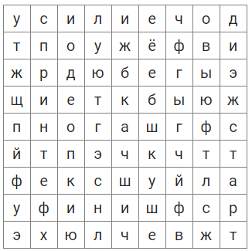
Решение.
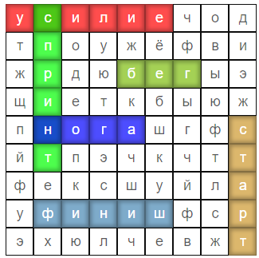
2. Упражнения
Выберите упражнение, которое изображено на картинке.
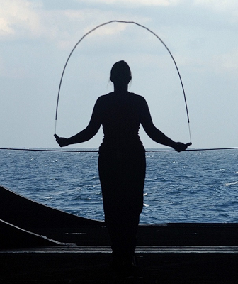
- Прыжки со скакалкой
- Приседание
- Шпагат
Правильный ответ: прыжки со скакалкой.
Решение: В руках у спортсменки скакалка, поэтому очевидно, что правильный ответ – прыжки со скакалкой.

Тезаурус
Низкий старт – вид старта, который используется на спринтерских дистанциях, так как с его помощью можно развить наибольшую скорость на коротком отрезке.
Стартовое ускорение – быстрый разгон, во время которого необходимо достичь своей максимальной скорости.
Интервальный бег – форма бега на различных скоростях, в которой регламентируется длина дистанции, скорость, число повторений, продолжительность и способ отдыха.
Повторный бег – упрощенная форма интервального бега.
Конспект
Контрольные задания

1. Факты о беге
Выберите неверные утверждения. Их нужно зачеркнуть

- В настоящее время в программу Олимпиады входит бег на короткие дистанции на 100, 200, 400 метров и эстафета 4 на 100 и 4 на 400 метров у мужчин и у женщин.
- Первые соревнования по бегу прошли 100 лет назад.
- Женщины на древних Олимпийских играх могли проявить себя только в короткой дистанции - они бегали ⅚ длины стадиона (около 160 метров).
- В короткую дистанцию входит бег на 10 метров, на 100 метров, на 1000 метров и 2000 метров.

2. Интервальный бег
Вставьте пропущенное слово.
Интервальный бег – форма бега на различных скоростях, в которой регламентируются длина дистанции, скорость, число повторений, продолжительность и способ ___________.
забега
метания

отдыха

3. Факты о беге
Выберите верные утверждения. Их нужно подчеркнуть

- Усейн Болт из Ямайки признан самым быстрым человеком в мире.
- Самый быстрый человек в мире определяется на дистанции 2000 метров.
- Первые соревнования по бегу проходили на Олимпийских играх в Древней Греции.
- Самым быстрым человеком признан спортсмен из России.

